Tema SGBD 4 - Tipuri de date

Exercițiu.Descrierea tipurilor de date LOB.

Tipurile de date LOB (Large Object) sunt concepute în SGBD-uri (în special Oracle) pentru a stoca blocuri mari de date nestructurate sau semi-structurate, cu dimensiuni care depășesc limita standard de 4000 de bytes a tipurilor VARCHAR2 sau RAW.
Aceste tipuri sunt capabile să stocheze volume mari de informații, de regulă până la 4 gigabytes (GB).

Tipurile de Bază LOB
Există două categorii principale de LOB-uri: interne (stocate în baza de date) și externe (stocate în afara bazei de date).

A. LOB-uri Interne (Stocate în Baza de Date): Aceste LOB-uri sunt gestionate de SGBD și participă la tranzacții (COMMIT, ROLLBACK).
Tipuri de date:
- CLOB (Character Large OBject) - Texte de mari dimensiuni
- NCLOB (National Character Large OBject) - Texte de mari dimensiuni, dar stocate în setul național de caractere (Unicode)
- BLOB(Binary Large OBject) - Date binare nestructurate (imagini, clipuri video, fișiere audio, executabile)

B. LOB-uri Externe (Stocate în Sistemul de Operare)
Tipuri de date:
- BFILE(Binary FILE) - Date binare de mari dimensiuni stocate ca fișiere în sistemul de operare (în afara tabelelor)

Ex pe baza mea de date: Adaug o noua coloana in tabela CLASIFIC_CLIENTI_CAF, care sa contina un raport pentru clienti(un text de dimeniuni mari => CLOB)

ALTER TABLE CLASIFIC_CLIENTI_CAF
ADD (raport_analiza CLOB);

SET SERVEROUTPUT ON;

DECLARE
v_raport CLOB;

v_text_mare VARCHAR2(32600) :=
'Acesta este doar un text demonstrativ pentru a testa functionalitatea CLOB' ||
CHR(10) || 'Contine mai multe randuri si ajunge la o lungime care, in practica, ar necesita CLOB' ||
CHR(10) || 'Textul original a fost scris pe mai multe linii';

v_id_client CONSTANT NUMBER := 12;

BEGIN
UPDATE CLASIFIC_CLIENTI_CAF
SET raport_analiza = v_text_mare
WHERE id_client = v_id_client;

DBMS_OUTPUT.PUT_LINE('Raport CLOB stocat cu succes pentru clientul ' || v_id_client || '. Lungime: ' || LENGTH(v_text_mare) || ' caractere.');

COMMIT;
END;
/

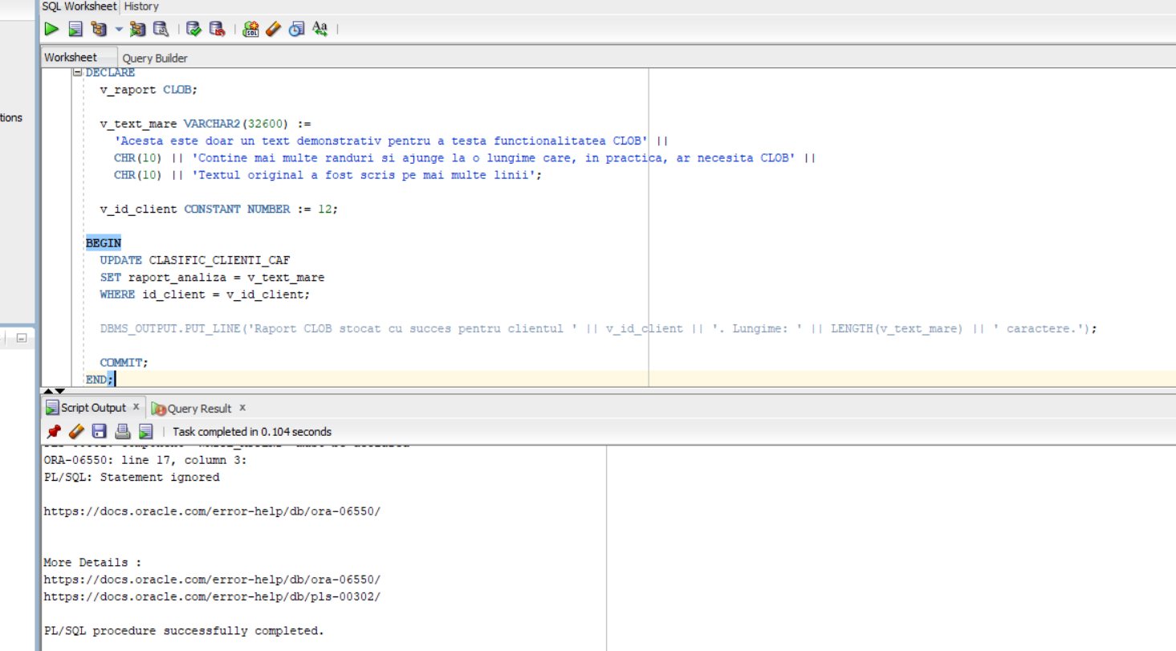

Astfel rolul tipului CLOB este de a stoca texte mari (ca v_text_mare) care depășește limita standard VARCHAR2. Am folosit atribuirea directă în instrucțiunea UPDATE(SET raport_analiza = v_text_mare), bazându-mă pe conversia implicită VARCHAR2 în CLOB a SGBD-ului. Astfel, am reușit să scriu datele mari în segmentul LOB.

